PERLINDUNGAN HUKUM TERHADAP ASET BERJANGKA CRYPTOCURRENCY DALAM KEGIATAN PERDAGANGAN DI BURSA BERJANGKA

SKRIPSI
Diajukan untuk Memenuhi Tugas dan Melengkapi Syarat
Guna Memperoleh Gelar Sarjana Strata 1 dalam Ilmu Hukum

Oleh:
JAUHAR FUADI
5118500027
PROGRAM STUDI ILMU HUKUM
FAKULTAS HUKUM
UNIVERSITAS PANCASAKTI TEGAL
2022
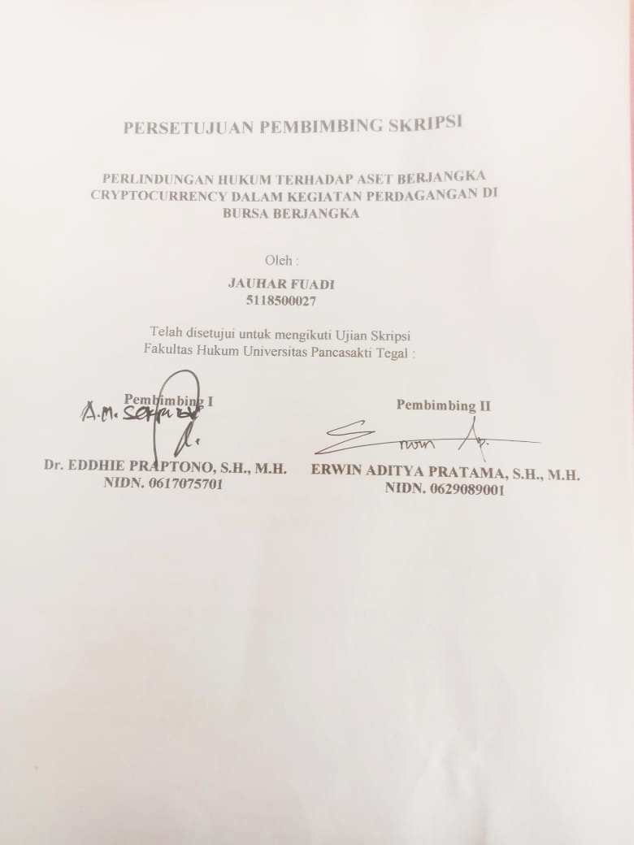
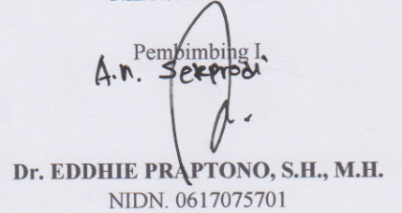

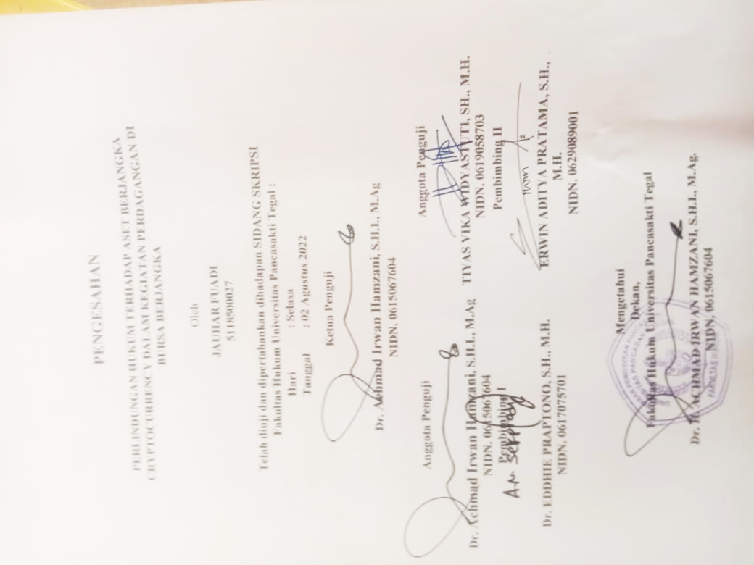

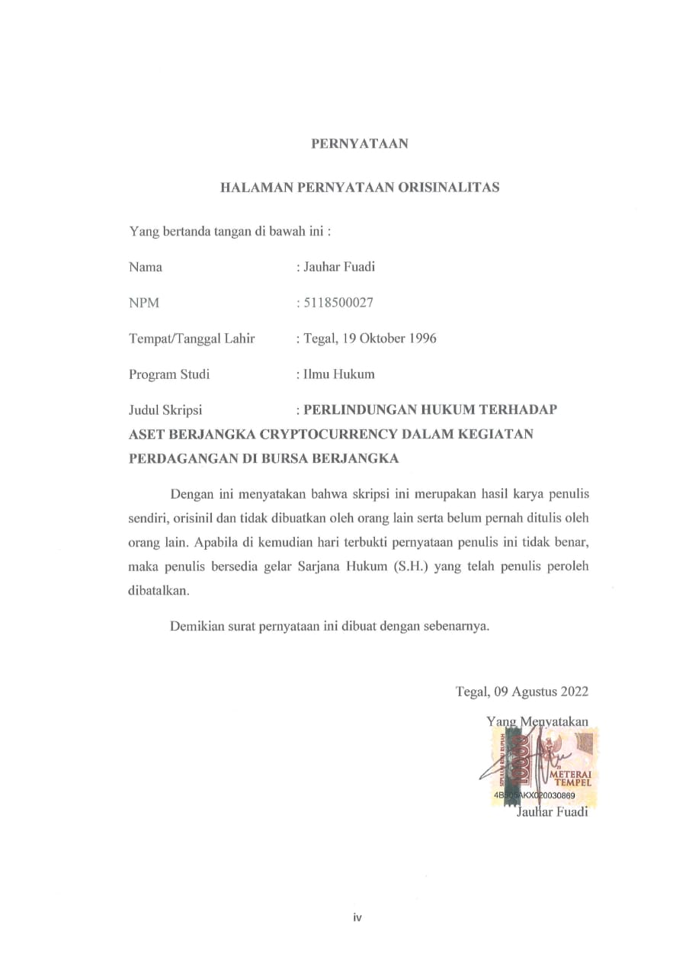

ABSTRAK
Penelitian ini bertujuan untuk mengkaji pengaturan bagi perdagangan aset berjangka cryptocurrency dan perlindungan hukum terhadapnya dalam kegiatan perdagangan di bursa berjangka di Indonesia. Untuk mencapai tujuan tersebut, penelitian ini menyajikan uraian tentang perlindungan hukum, cryptocurrency, perdagangan, dan bursa berjangka.
Objek penelitian ini adalah aset berjangka cryptocurrency pada perdagangan bursa berjangka. Adapun hasil penelitian ini adalah berdasarkan Peraturan Menteri Perdagangan Nomor 99 Tahun 2018 dan Peraturan Pengawas Perdagangan Berjangka Komoditi Nomor 3 Tahun 2019, cryptocurrency tercatat secara resmi sebagai salah satu komoditi aset berjangka di Indonesia. Hasil penelitian selanjutnya adalah terdapat 2 perlindungan hukum terhadap aset berjangka cryptocurrency, yaitu perlindungan secara preventif dan represif.
Berdasarkan hasil penelitian ini diharapkan akan menjadi bahan informasi dan masukan bagi mahasiswa, akademisi, praktisi, dan semua pihak yang membutuhkan di lingkungan Fakultas Hukum Universitas Pancasakti Tegal.
Kata Kunci : Perlindungan Hukum, Cryptocurrency, Perdagangan Berjangka

ABSTRACT

This study aims to examine the regulations for trading cryptocurrency futures assets and the legal protection against them in trading activities on futures exchanges in Indonesia. To achieve this goal, this study presents a description of legal protection, cryptocurrency, trading, and futures exchanges.
The object of this research is cryptocurrency futures assets on futures exchange trading. The results of this study are based on the Regulation of the Minister of Trade Number 99 of 2018 and the Regulation of the Supervisor of Commodity Futures Trading Number 3 of 2019, cryptocurrency is officially listed as one of the commodity futures assets in Indonesia. The results of further research are that there are 2 legal protections for cryptocurrency futures assets, namely preventive and repressive protection.
Based on the results of this research, it is hoped that it will become information and input for students, academics, practitioners, and all parties in need in the Faculty of Law, Pancasakti Tegal University.
Keywords : Legal Protection, Cryptocurrency, Futures Trading.

PERSEMBAHAN

Skripsi ini penulis persembahkan kepada :
- Bapak dan Ibu Tercinta
Sebagai tanda bakti, hormat dan rasa terima kasih yang tiada terhingga kupersembahkan karya kecil ini kepada Drs. Akhmad Khotimun dan Almh. Rita Nurhidayati yang telah memberikan kasih sayang, secara dukungan, ridho, dan cinta kasih yang tiada terhingga yang tiada mungkin dapat kubalas hanya dengan selembar kertas yang bertuliskan kata persembahan. Semoga ini menjadi langkah awal untuk membuat Bapak dan Ibu Bahagia karena saya sadar, selama ini belum bisa berbuat lebih. Untuk Bapak dan Ibu yang selalu membuatku termotivasi dan selalu menyirami kasih sayang, selalu mendoakanku, selalu menasehatiku serta selalu meridhoiku melakukan hal yang lebih baik, Terima kasih.
- Almamater Universitas Pancasakti Tegal.
- Kakakku Yang memberikan dukungan Hak moril maupun Spiritual.

MOTTO

“ Jangan takut untuk bermimpi karena mimpi adalah tempat menanam benih-benih harapan dan memetakan cita-cita “
(Monkey D Luffy)
“Manusia yang hati dan tubuhnya tidak salaing berhubungan tidak bisa disebut sebagai manusia”
(Tony Tony Chopper)
“Jika dunia jahat padamu, maka berusahalah untuk menghadapinya. Karena tidak ada orang yang akan membantumu jika kau tidak berusaha”
(Roronoa Zoro)

KATA PENGANTAR

Dengan mengucap Syukur kehadirat Allah Swt., Alhamdulillah Penyusunan Penulisan skripsi dengan judul “PERLINDUNGAN HUKUM TERHADAP ASET BERJANGKA CRYPTOCURRENCY DALAM KEGIATAN PERDAGANGAN DI BURSA BERJANGKA” dapat selesai. Dengan skripsi ini pula penulis dapat menyelesaikan studi di Program Studi Ilmu Hukum Fakultas Hukum Universitas Pancasakti Tegal. Sholawat serta salam penulis sampaikan kepada Rasulullah Saw., yang membawa rahmat dan hidayahnya.
Penyusunan skripsi ini dapat terselesaikan tidak terlepas dari bantuan, bimbingan, dan pengarahan serta dorongan dari berbagai pihak. Untuk itu penulis mengucapkan terimakasih kepada :
- Dr. Taufiqulloh, M.Hum. Selaku Rektor Universitas Pancasakti Tegal.
- Dr. H. Achmad Irwan Hamzani, S.H.I., M.Ag. selaku Dekan Fakultas Hukum Universitas Pancasakti Tegal.
- H. Toni Haryadi, S.H.,M.H. selaku Wakil Dekan II Fakultas Hukum Universitas Pancasakti Tegal, yang selalu berkenan memberikan motivasi, pengarahan dan bimbingan dalam penyusunan skripsi ini.
- Imam Asmarudin, S.H.,M.H. selaku Wakil Dekan III Fakultas Hukum Universitas Pancasakti Tegal, yang selalu berkenan memberikan motivasi, pengarahan dan bimbingan dalam penyusunan skripsi ini.
- Dr. Moh Khamim, S.H, M.H. selaku Wali Dosen saya yang selalu berkenan memberikan motivasi, pengarahan dan bimbingan dalam skripsi ini.
- Dr. H. Achmad Irwan Hamzani, S.H.I., M.Ag selaku penguji I yang berkenan memberikan motivasi, pengarahn dan bimbingan dalam skripsi ini.
- Tiyas Vika Widyastuti, S.H, M.H. selaku Penguji II yang selalu berkenan memberikan motivasi, pengarahan dan bimbingan dalam skripsi ini.
- Dr. Eddhie Praptono, S.H, M.H. selaku pembimbing I yang selalus berkenan memberikan motivasi, pengarahan dan bimbingan dalam skripsi ini.
- Erwin Aditya Pratama, S.H, M.H. selaku pembimbing II yang selalu berkenan untuk memberikan motivasi, pengarahan dan bimbingan dalam skripsi ini.
- Muhammad Wildan, S.H, M.H. selaku Sekretaris Program Studi Fakultas Hukum Universitas Pancasakti Tegal.
- Segenap Dosen Fakultas Hukum Universitas Pancasakti Tegal yang telah memberikan bekal ilmu pengetahuan pada penulis sehingga dapat menyelesaikan Studi Strata 1. Mudah-mudahan mendapat balasan dari Allah Swt. Sebagai amalan shalih, aamiin.
- Segenap pegawai administrasi/ karyawan khususnya Fakultas Hukum Universitas Pancasakti Tegal yang telah bersedia untuk memberikan layanan akademik dengan sabar dan ramah.
- Drs. Akhmad Khotimun dan Almh. Rita Nurhidayati selaku kedua orang tua saya, Nabiela Maulida Safarina selaku kakak saya yang sudah menyemangati setiap harinya & selalu memberikan motivasi agar lebih giat dalam melaksanakan tugasnya sebagai mahasiswa.
- Semua pihak yang turut membantu dalam penyusunan skripsi ini terutama
Penulis menyadari bahwa kemungkinan skripsi ini masih terdapat kekurangan dan belum sempurna, karena keterbatasan penulis. Walaupun demikian semoga skripsi ini bermanfaat bagi para pembaca.

Tegal, 09 Agustus 2022

Jauhar Fuadi
DAFTAR ISI
HALAMAN JUDUL i
PENGESAHAN ii
PERSETUJUAN PEMBIMBING SKRIPSI iii
PERNYATAAN iv
HALAMAN PERNYATAAN ORISINALITAS iv
ABSTRAK v
ABSTRACT vi
PERSEMBAHAN vii
MOTTO viii
KATA PENGANTAR ix
DAFTAR ISI xi
BAB I 1
PENDAHULUAN 1
A. Latar Belakang 1
B. Rumusan Masalah 6
C. Tujuan Penelitian 7
D. Manfaat Penelitian 7
E. Tinjauan Pustaka 8
F. Metode Penelitian 11
G. Rencana Sistematika Penelitian 13
BAB II 15
TINJAUAN KONSEPTUAL 15
A. Tinjauan Umum Tentang Perlindungan Hukum 15
B. Tinjauan Umum Tentang Cryptocurrency 21
C. Tinjauan Umum Tentang Perdagangan 30
D. Tinjauan Umum Tentang Bursa Berjangka 36
BAB III 42
PEMBAHASAN 42
A. Pengaturan Bagi Perdagangan Aset Berjangka Cryptocurrency Pada Pasar Berjangka di Indonesia. 42
B. Perlindungan Hukum Terhadap Aset Berjangka Cryptocurrency Dalam Kegiatan Perdagangan Dibursa Berjangka Di Indonesia. 52
BAB IV 60
PENUTUP 60
A. Simpulan 60
B. Saran 62
DAFTAR PUSTAKA 63

